

Москва, 24 мая 2016г.

Дорогие друзья, дорогие соотечественники!

В атмосфере сильного эмоционального накала прошло, в четверг 19 мая 2016г. в Московском Доме Национальностей, наше совместное просветительское мероприятие «Геноцид – право на память», организованное Греческим Культурным Центром-ГКЦ, Греческим Клубом «РОМИОСИНИ» и Московским Обществом Греков и приуроченное трагической памятной дате геноцида христианского населения Османской империи – греков Востока. .

В программе мероприятия:
- Показ документального фильма греческого клуба «РОМИОСИНИ» «Понтийские греки Москвы. Право на память» (на русском языке), продолжительностью 13 минут.
- Краткий исторический обзор: «Геноцид христианского населения Османской Турции (1908-1923гг.). Греко-турецкая война 1919-1923 гг. – малоазийская катастрофа. Эллинизм в регионе. Историческая справка со времен античности до нового времени (VIII в. до н.э. – 1923 год н.э.). - Обсуждение.
- Показ документального фильма «Μνήμη μου, σε λένε Πόντο» - «Память моя - Понт», с участием ведущего современного исследователя вопросов геноцида, профессора Константиноса Фотиадиса (на греческом языке, с субтитрами на русском) продолжительностью 45 минут.
В своей вступительной речи директор ГКЦ Теодора Янници обратила внимание на то, что сохранение и уважение исторической памяти остается ключевым фактором жизнеспособности и жизнедеятельности как каждой нации по отдельности, так и всего человечества в целом, обеспечивающее преемственность традиций и культурного наследия из поколения в поколение, а также гармоничное существование и сосуществование наций в рамках правового государственного устройства. И это уважение не должно быть выборочным и всеобщим. При этом сегодня, на международной арене, на международном нравственно-правовом поле существует нерешенный вопрос признания геноцида Эллинизма Востока, греков Малой Азии, Анатолии и Понта в период с 1908 по 1923 год.

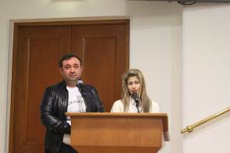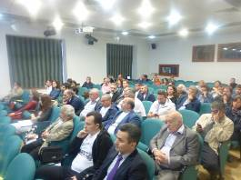
Вице-президент АГООР Константин Атмачиди и директор
ГКЦ Теодора Янници – ο αντιπρόεδρος της Ομοσπονδίας Ελληνικών
Σωματειων Ρωσίας Κωνσταντίνος Ατματσίδης και η δ/ντρια του Κ.Ε.Π.
Δώρα Γιαννίτση

В своем приветствии заместитель председателя Ассоциации Греческих Общественных Объединений России-АГООР Константин Атмачиди уверил всех присутствующих, что греки Москвы-прямые потомки греков-выходцев Понта, переживших трагическую участь истребления, искоренения, прикладывают всяческие силы для сохранения исторической памяти и традиций восточно-христианской историко-культурно-духовной общности.

Мероприятие началось показом документального фильма Греческого Клуба «РОМИОСИНИ» «Понтийские греки Москвы. Право на память» и был продолжен историческим обзором о присутствии эллинизма в регионе со времен античности и великой колонизации вплоть до нового времени [Краткий исторический обзор: Греко-турецкая война 1919-1923 гг. – малоазийская катастрофа. Историческая справка со времен античности до нового времени (VIII в. до н.э. – 1923 год н.э.)] в сопровождении мощнейшей документальной кинохроники событий начала 20-го столетия, связанных с геноцидом, с Греко-турецкой войной 1919-1922гг.,с истреблением Смирны в 1922г. Памятный вечер завершился показом документального фильма «Μνήμη μου, σε λένε Πόντο» - «Память моя - Понт», с участием ведущего современного исследователя вопросов геноцида, профессора Константиноса Фотиадиса и минутой молчания в честь невинно убиенных периода геноцида.

И в этом году мы не смогли не зачитать хотя бы один отрывлк из мощнейшего по содержанию и по форме литературного произведения, романа греческого писателя и историка-исследователя Хариса Циркинидиса «Красная река», что оказало сильное эмоциональное воздействие на аудиторию.

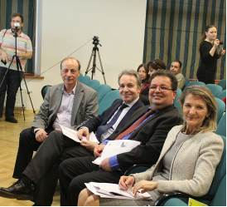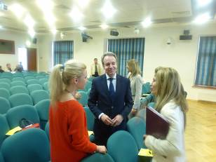
Слева направо: врач офтальмолог мировой величины Христо Периклович Тахчиди, посол Греции в Москве Андреас Фриганас, посол Кипра в Москве Йоргос Касулидис, генеральный консул Греции в Москве Элени Михалопулу. /-/-/-/-/-/ Από αριστερά: το εξαιρετικό στέλεος της ομογένειας, ο οφθαλμίατρος Χρήστος Ταχτσίδης, ο πρέσβυς της Ελλάδας στη Μόσχα Ανδρέας Φρυγανάς, ο πρέσβυς της Κύπρου στη Μόσχα Γιώργος Κασουλίδης, η γενική πρόξενος της Ελλάδας στη Μόσχα Ελένη Μιχαλοπούλου.

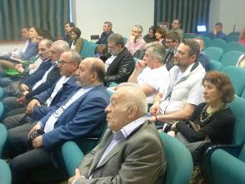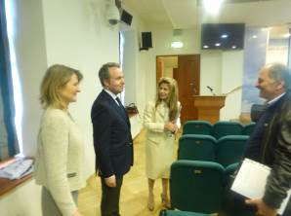

Вечер памятной трагической даты почтили своим присутствием посол Греческой Республики в Российской Федерации Андреас Фриганас, посол Республики Кипра в Российской Федерации Йоргос Касулидис, генеральный консул Греции в Москве Элени Михалопулу, много наших соотечественников и филэллинов.

Ниже даются ссылки в Интернете на материалы-документальную кинохронику событий начала 20-го столетия, связанных с геноцидом, с Греко-турецкой войной 1919-1922гг.,с истреблением Смирны в 1922г.,:

http://www.youtube.com/watch?v=eAjTwKupd7U

http://www.youtube.com/watch?v=87vb8oFt-4w

http://www.youtube.com/watch?v=oLxfXj-yRh0

http://www.youtube.com/watch?v=ah7sQVzPDA8

http://www.youtube.com/watch?feature=player_embedded&v=oBEslCsrjYg
http://networkedblogs.com/LvmBP

http://www.madrev.com/site/?option=com_content&task=view&id=406&Itemid=94

http://aienaristeyein.com/2012/01/20/%CF%84%CE%BF-%CF%87%CE%B1%CE%BC%CE%AD%CE%BD%CE%BF-video-%CE%BD%CF%84%CE%BF%CE%BA%CE%BF%CF%85%CE%BC%CE%B5%CE%BD%CF%84%CE%BF-%CE%B1%CF%80%CF%8C-%CF%84%CE%B7%CE%BD-%CE%BA%CE%B1%CF%84%CE%B1%CF%83%CF%84/

http://www.diastixo.gr/index.php?option=com_content&view=article&id=357:i-mikrasiatiki-katastrofi-sti-logotexnia&catid=52:arthra&Itemid=262

https://www.youtube.com/watch?v=R6PvTsMIebc&feature=player_embedded

https://www.youtube.com/watch?feature=player_embedded&v=gFs6c56Pemo

https://www.youtube.com/watch?v=HX04trJB8v8&feature=player_embedded
https://www.youtube.com/watch?feature=player_embedded&v=42yrBWGh9
https://www.youtube.com/watch?v=XFHslyY87fw&feature=player_detailpageДаются ссылки на материалы

Прилагаются материалы и фотографии с мероприятия.

При поддержке Клуба греческих предпринимателей-меценатов «СИНЭРГИЯ».

С уважением,

Теодора Янници,
директор Греческого Культурного Центра

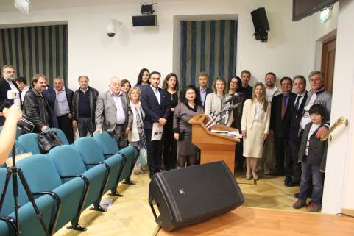

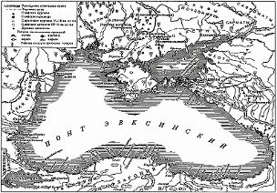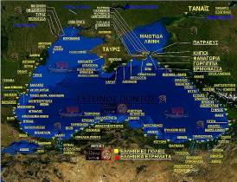

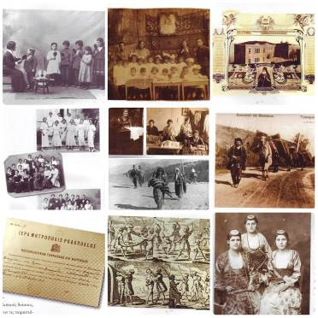


Μόσχα, 24 Μαΐου 2016

Αγαπητοί φίλοι, αξιότιμοι συμπατριώτες,

Σε ατμόσφαιρα έντονης συναισθηματικής φόρτισης πραγματοποιήθηκε, την Πέμπτη 19 Μαΐου 2016 στις εγκαταστάσεις του Οίκου Εθνοτήτων της Μόσχας, εκδήλωση, αφιερωμένη στην ημέρα μνήμης της Γενοκτονίας του χριστιανικού πληθυσμού της Οθωμανικής Αυτοκρατορίας, των Ελλήνων της Ανατολής.

Το πρόγραμμα της εκδήλωσης περιλάμβανε:
- Προβολή ντοκιμαντέρ της Ελληνικής Λέσχης «ΡΩΜΙΟΣΥΝΗ», “Οι Έλληνες του Πόντου στη Μόσχα. Δικαίωμα στη Μνήμη” (στη ρωσική), διάρκειας 13΄.
- Σύντομη ιστορική επισκόπηση: Σύντομη ιστορική επισκόπηση από την αρχαιότητα έως τους νεότερους χρόνους (8ος αι. π.Χ. -1923 μ.Χ.) «Η γενοκτονία του χριστιανικού πληθυσμού της Οθωμανικής Αυτοκρατορίας (1908-1923). Έλληνο-τουρκικός πόλεμος 1919-1923 – Μικρασιατική Καταστροφή.. – Συζήτηση.
- Προβολή ντοκιμαντέρ με τη συμμετοχή του σημαίνοντος Έλληνα ερευνητή των ζητημάτων της γενοκτονίας, καθηγητού κ. Κωνσταντίνου Φωτιάδη «Μνήμη μου σε λένε Πόντο» στην ελληνική, με υπότιτλους στη ρωσική, διάρκειας 45΄
Στην εισαγωγική της ομιλία η διευθύντρια του Κ.Ε.Π. Δώρα Γιαννίτση επεσήμανε ότι η διατήρηση και ο σεβασμός της ιστορικής μνήμης αποτελούν καθοριστικό παράγοντα για τη βιωσιμότητα κοινωνιών και εθνών τόσο μεμονωμένα όσο και στο σύνολό τους, εφόσον εξασφαλίζουν τη συνέχεια της παράδοσης και του πολιτιστικού κληροδοτήματος, αλλά και την αρμονική ύπαρξη και ειρηνική συνύπαρξη εθνών, στα πλαίσια πάντα κρατικών δομών που διέπονται από το κράτος δικαίου. Ο σεβασμός, η δικαίωση της ιστορικής μνήμης και η αποκατάσταση της ηθικής τάξης πραγμάτων δεν είναι, ή μάλλον δεν πρέπει να είναι, έννοιες επιλεκτικές, αλλά καθολικές. Παρ΄όλα αυτά σήμερα, από τη διεθνή κοινότητα, εκκρεμεί η αναγνώριση της γενοκτονίας του ελληνικού-χριστιανικού πληθυσμού του Πόντου, της Μικράς Ασίας αλλά και της ενδοχώρας της Ανατολίας την περίοδο 1908-1923.

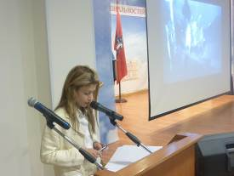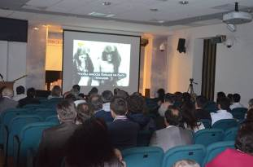

Στο χαιρετισμό του ο αντιορόεδρος της Ομοσπονδίας Ελληνικών Σωματείων Ρωσίας Κωνσταντίνος Ατματσίδης διαβεβαίωσε τους παρευρισκομένους οτι οι Έλληνες της Μόσχας-απόγονοι των Ελλήνων του Πόντου, που υπέστησαν τραγικές δοκιμασίες ξεριζωμού και εξόντωσης, καταβάλλουν κάθε προσπάθεια ώστε να διατηρήσουν και μεταλαμπαδεύσουν στις επόμενες γενεές την ιστορική μνήμη και τις αξίες της Ορθόδοξης Ανατολής.

Η εκδήλωση περιελάμβανε Προβολή ντοκιμαντέρ της Ελληνικής Λέσχης «ΡΩΜΙΟΣΥΝΗ», “Οι Έλληνες του Πόντου στη Μόσχα. Δικαίωμα στη Μνήμη” , σύντομη ιστορική επισκόπηση της παρουσίας του Ελληνισμού στην περιοχή από την εποχή της αρχαιότητας και του μεγάλου αποικισμού έως τους νεότερους χρόνους [Η γενοκτονία του χριστιανικού πληθυσμού της Οθωμανικής Αυτοκρατορίας (1908-1923). Έλληνο-τουρκικός πόλεμος 1919-1923 – Μικρασιατική Καταστροφή. Σύντομη ιστορική επισκόπηση από την αρχαιότητα έως τους νεότερους χρόνους (8ος αι. π.Χ. -1923 μ.Χ.).] , συνεχίστηκε με προβολή του ντοκιμαντέρ με τη συμμετοχή του σημαίνοντος Έλληνα ερευνητή των ζητημάτων της γενοκτονίας, καθηγητού κ. Κωνσταντίνου Φωτιάδη «Μνήμη μου σε λένε Πόντο», ενώ ολοκληρώθηκε με τήρηση ενός λεπτού σιγής στη μνήμη των αθώων θυμάτων της περιόδου της Γενοκτονίας.
Δεν μπορέσαμε και εφέτος να μην αναγνώσουμε απόσπασμα από το εξαιρετικό σε μορφή και περιεχόμενο, σε δύναμη λόγου, μυθιστόρημα του Έλληνα συγγραφέα-ερευνητή Χάρη Τσιρκινίδη «Το κόκκινο ποτάμι» που συγκλόνισε το ακροατήριο.
Την εκδήλωση μνήμης τίμησαν με την παρουσία τους ο πρέσβυς της Ελλάδας στη Μόσχα Ανδρέας Φρυγανάς, ο πρέσβυς της Κύπρου στη Μόσχα Γιώργος Κασουλίδης, η γενική πρόξενος της Ελλάδας στη Μόσχα Ελένη Μιχαλοπούλου.
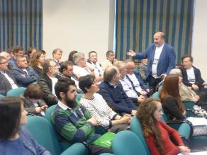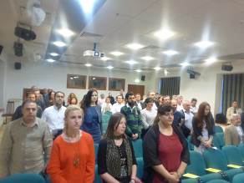
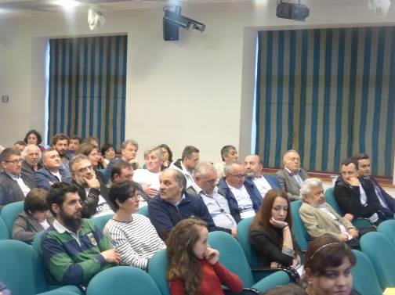

Η αφήγηση συνοδεύονταν από συγκλονιστικά κινηματογραφικά ντοκουμέντα της εποχής, που σχετίζονται με τη Γενοκτονία και την καταστροφή της Σμύρνης, σχετικές παραπομπές στο Διαδίκτυο παρατίθενται κάτωθι:

http://www.youtube.com/watch?v=eAjTwKupd7U

http://www.youtube.com/watch?v=87vb8oFt-4w

http://www.youtube.com/watch?v=oLxfXj-yRh0

http://www.youtube.com/watch?v=ah7sQVzPDA8

http://www.youtube.com/watch?feature=player_embedded&v=oBEslCsrjYg
http://networkedblogs.com/LvmBP

http://www.madrev.com/site/?option=com_content&task=view&id=406&Itemid=94

http://aienaristeyein.com/2012/01/20/%CF%84%CE%BF-%CF%87%CE%B1%CE%BC%CE%AD%CE%BD%CE%BF-video-%CE%BD%CF%84%CE%BF%CE%BA%CE%BF%CF%85%CE%BC%CE%B5%CE%BD%CF%84%CE%BF-%CE%B1%CF%80%CF%8C-%CF%84%CE%B7%CE%BD-%CE%BA%CE%B1%CF%84%CE%B1%CF%83%CF%84/

http://www.diastixo.gr/index.php?option=com_content&view=article&id=357:i-mikrasiatiki-katastrofi-sti-logotexnia&catid=52:arthra&Itemid=262

https://www.youtube.com/watch?v=R6PvTsMIebc&feature=player_embedded

https://www.youtube.com/watch?feature=player_embedded&v=gFs6c56Pemo

https://www.youtube.com/watch?v=HX04trJB8v8&feature=player_embedded
https://www.youtube.com/watch?feature=player_embedded&v=42yrBWGh9
https://www.youtube.com/watch?v=XFHslyY87fw&feature=player_detailpage

Επισυνάπτονται υλικό και φωτογραφίες από την εκδήλωση.


Με την ευγενική στήριξη της Λέσχης Ομογενών Επιχειρηματιών «ΣΥΝΕΡΓΙΑ».

Με εκτίμηση

Δώρα Γιαννίτση,
δ/ντρια Κέντρου Ελληνικού Πολιτισμού

